**Polski Klub Leonbergera - Klubowy Ranking Wystawowy**

Klubowy Ranking wystawowy dotyczy psów rasy leonberger zarejestrowanych w Związku Kynologicznym w Polsce i należących do Polskiego Klubu Leonbergera, a jego celem jest wyłonienie   
i wyróżnienie najwyżej ocenianych przedstawicieli rasy w danym sezonie.

1. Ranking obejmuje sezon wystawowy liczony między 1 stycznia a 31 grudnia danego roku.

2. Ranking prowadzony jest z podziałem na płeć czyli z oddzielną punktacją dla psów i suk, według kategorii wiekowej:

* psy młodsze szczenięta
* suki młodsze szczenięta
* psy szczenięta
* suki szczenięta
* psy   młode - wiek 9-18 miesięcy (dotyczy wyłącznie ocen z klasy młodzieży)
* suki   młode - wiek 9-18 miesięcy (dotyczy wyłącznie ocen z klasy młodzieży)
* psy  dorosłe - wiek powyżej 15 miesięcy (dotyczy wyłącznie ocen z klas dorosłych)
* suki  dorosłe - wiek powyżej 15 miesięcy (dotyczy wyłącznie ocen z klas dorosłych)
* psy weterany – wiek powyżej 8 lat
* suki weterany – wiek powyżej 8 lat

3. Każdy leonberger, który w danym sezonie odpowiada swoim wiekiem dwóm kategoriom, może wziąć udział w rankingu w jednej kategorii, sumując wyniki z obu kategorii. W każdej kategorii zostanie wyróżnionych do 5 najlepszych wyników.

4. W rankingu mogą brać udział jedynie psy/suki, które otrzymały ocenę doskonałą. Wyjątek stanowi ocena bardzo dobra w klasie młodzieży otrzymana na wystawie w kraju, gdzie niemożliwe jest otrzymanie oceny doskonałej w w/w klasie.

5. Dopuszcza się udział w rankingu psa/sukę, które w momencie publikacji wyników rankingu nie żyją.

6. Punktowany jest udział w minimum 1, a maximum w 12 wystawach - dla każdej kategorii z osobna -   
w kraju lub za granicą. W przypadku nadesłania więcej niż 12 kart, w rankingu zostanie uwzględnionych 12 najlepszych wyników.

7. Oficjalne wyniki rankingu zostaną umieszczone na stronie internetowej Polskiego Klubu Leonbergera oraz fanpage'u Klubu na facebooku. Każdy właściciel psa/suki wysyłając kartu ocen jest zobowiązany do przesłania zdjęcia swojego psa/suki, w celu opublikowania go na stronie klubu wraz   
z oficjalnymi wynikami.

8. Pies/suka, który/która w rankingu uzyska w swojej kategorii najwyższą ilość punktów, zostanie uhonorowany tytułem - **Zwycięzca Rankingu Polskiego Klubu Leonbergera** / **Młodzieżowy Zwycięzca Rankingu Polskiego Klubu Leonbergera, Najlepsze młodsze szczenię rankingu Polskiego Klubu Leonbergera/ Najlepsze szczenię rankingu Polskiego Klubu Leonbergera/ Najlepszy Weteran rankingu Polskiego Klubu Leonbergera** (odpowiednio dla każdej kategorii). Ponad to, pies/suka, który otrzyma najwyższą ilość punktów spośród wszystkich kategorii wiekowych obu płci, zostanie uhonorowany tytułem **Grand Prix** danego roku.

9. Każdy pies/suka, który zostanie uwzględniony w rankingu otrzyma dyplom potwierdzający osiągnięty wynik. Dodatkowo zwycięzcy rankingu z najwyższą punktacją (pierwsze miejsce) zostaną wyróżnieni nagrodami rzeczowymi, które zostaną rozdane wraz z dyplomami na Wystawie Klubowej w następnym roku kalendarzowym.

10. Wyniki zostaną uwzględnione na podstawie Kart Ocen nadesłanych do Klubu przez właścicieli psów/suk, które zostaną zweryfikowane w oddziałach ZKwP i na postawie wyników ogłaszanych na platformach internetowych organizatorów wystaw. W podliczaniu rankingu zostaną uwzględnione JEDYNIE te tytuły, które zostały zawarte w Karcie Ocen (dotyczy to również wszelkich informacji dot. miejsc zajmowanych podczas konkurencji finałowych (tj. Best of Group, Best in Show).

11. Terminem ostatecznym, po którym nadesłane karty nie będą brane pod uwagę jest 24 lutego następnego roku. Kopie kart ocen należy przesłać na adres mailowy Klubu - [kontakt@leonbergerklub.pl](mailto:kontakt@leonbergerklub.pl)

12. Punktacja rankingu zliczana będzie na podstawie załączonej tabeli:

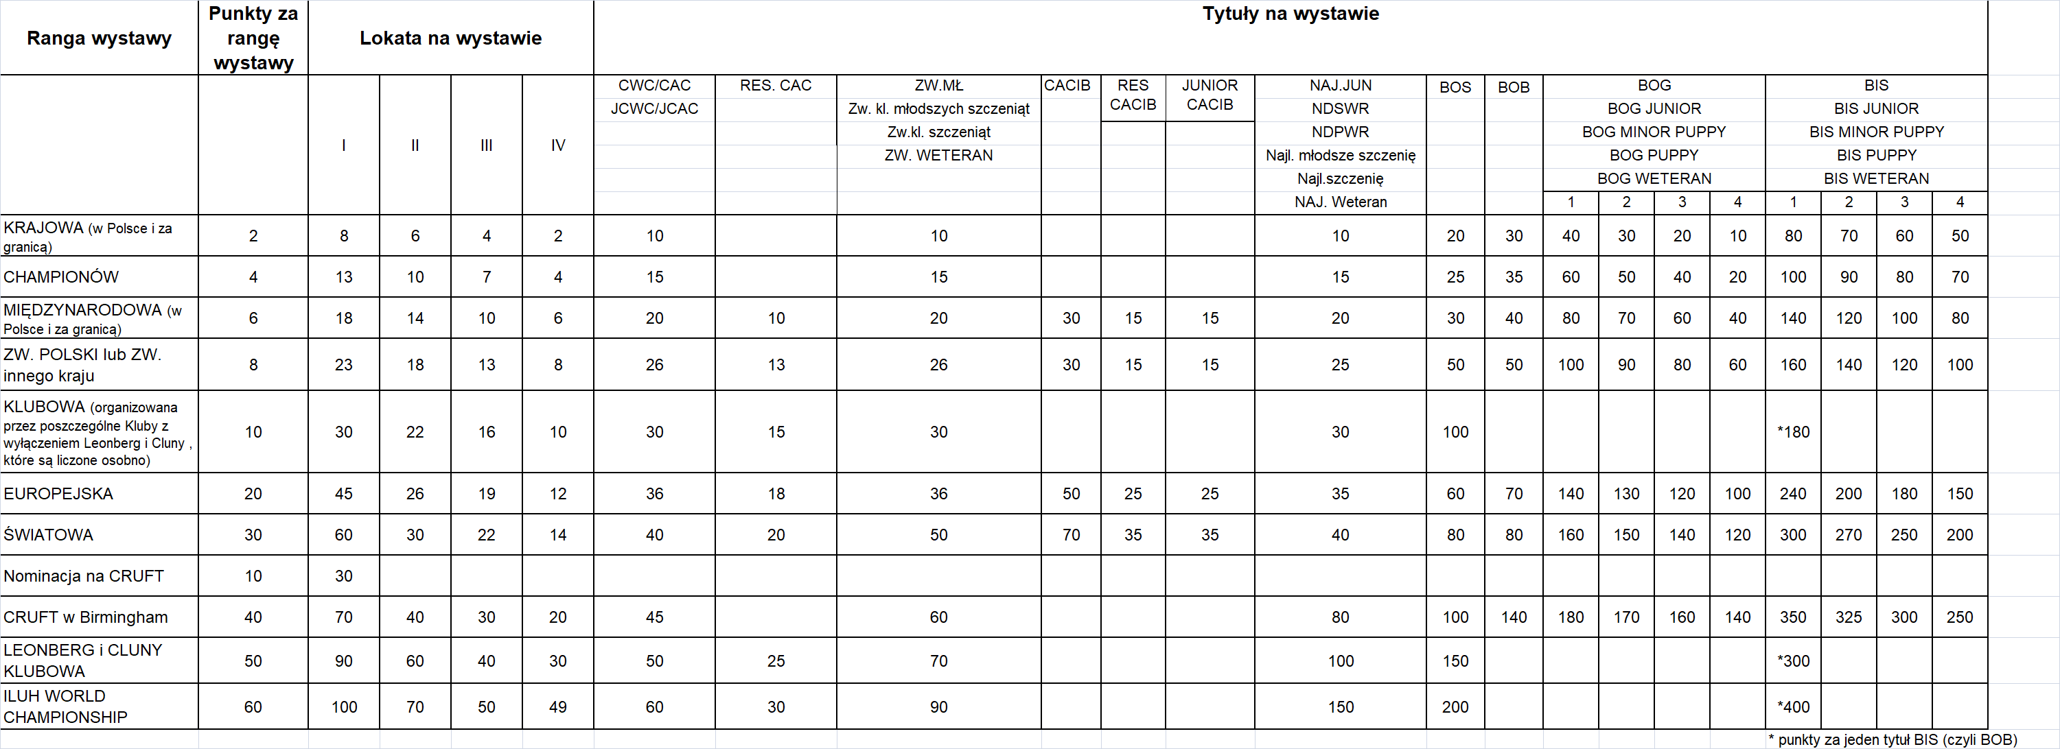

13. Pies/suka, który na wystawie w Polsce lub za granicą (niezależnie od rangi wystawy) zajmie pierwsze miejsce w swojej klasie w stawce 5 (lub więcej) obecnych w ringu psów (stosowny wpis w karcie oceny), otrzymuje dodatkowo 20 pkt.

14. Wyniki psa/suki, który otrzyma tytuł Zwycięzca Polski lub Zwycięzca innego kraju podczas wystawy międzynarodowej, będą liczone dwukrotnie: punktacja za wygrane w kategorii wystawa Międzynarodowa   
i punktacja w kategorii Zwycięzca kraju.